Інформація щодо процедури закупівель:
Обґрунтування технічних і якісних характеристик предмета закупівлі та очікуваної вартості предмета закупівлі
Інформація щодо процедур закупівель на виконання Постанови КМУ від 11.10.2016 №710 (зі змінами)

Ідентифікатор закупівлі: 5. UA-2026-08-25-006816-a
Назва предмета закупівлі із зазначенням коду та назви відповідних класифікаторів  предмета закупівлі і частин предмета закупівлі (лотів) (за наявності) | Вид  процедури  закупівлі | Очікувана  вартість  предмета  закупівлі,  грн. | Обґрунтування
 | Вид  процедури  закупівлі | Очікувана  вартість  предмета  закупівлі,  грн. | технічних та якісних характеристик предмета закупівлі | очікуваної вартості предмета закупівлі
Послуги із благоустрою населених пунктів (встановлення гральних елементів) (ДК 021:2015: 45220000-5 - Інженерні та будівельні роботи). | Відкриті торги з особливостями | 175787,50 грн без ПДВ (210 945,00 грн з ПДВ) | Якісні та технічні характеристики обумовлені вимогами ініціатора закупівлі.  Термін надання послуг: з моменту підписання договору по 15 жовтня 2026 року.  Місце надання послуги: Україна, Дніпропетровська обл., м. Кривий Ріг, Тернівський район, за адресами: вулиця Героїв Маріуполя, 10, вулиця Сергія Колачевського, 68 та вулиця Чарівна, 6.  Гральні елементи за адресою вул. Героїв Маріуполя, 10  Гральні елементи за адресою вул. Сергія Колачевського, 68  Інструкція з монтажу виконується відповідно до паспорту елементів спортивного майданчика.  Тенісний стіл. Глибина бетонування та болтове з’єднання.  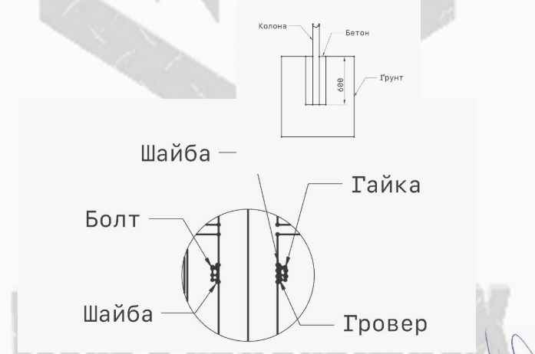  Спортивний комплекс (турніки). Глибина бетонування.  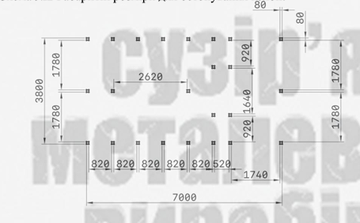  Бетонування конструкцій виконувати бетоном не менше марки М400 та з додатковим армуванням арматурою ф10-14 мм. Усі болтові з’єднання закрити пластиковими ковпачками.  Місце встановлення гральних елементів:  Вулиця Героїв Маріуполя, 10  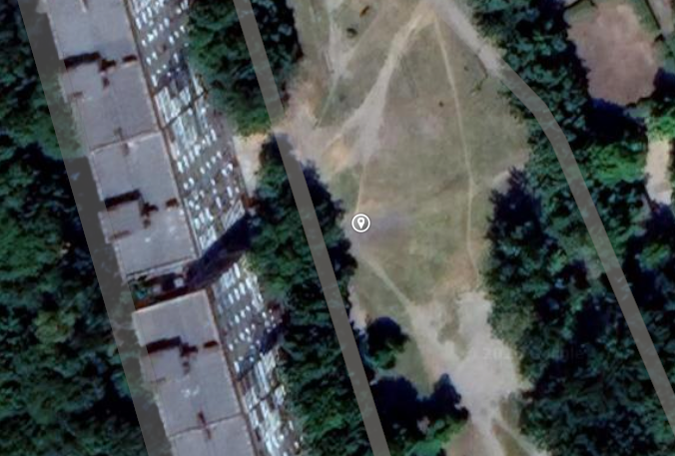  Вулиця Сергія Колачевського, 68  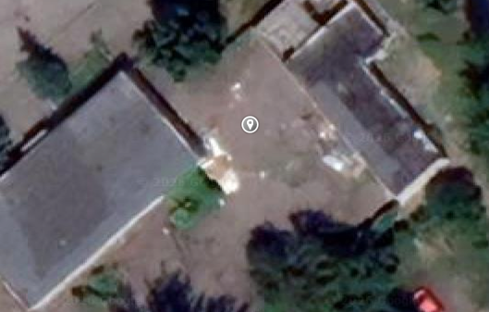  Гральні елементи по вулиця Чарівна, 6  Інструкція з монтажу виконується відповідно до паспорту елементів спортивного майданчика.  Ігровий комплекс. Глибина бетонування.  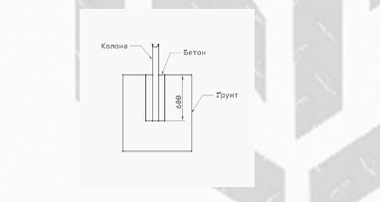  Вуличний батут.  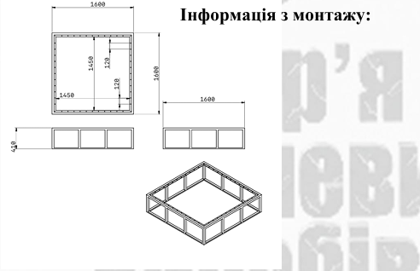  Подвійна гойдалка. Глибина бетонування.  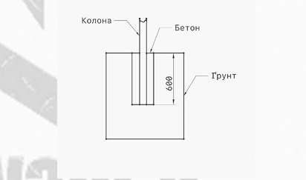  Карусель. Глибина бетонування.  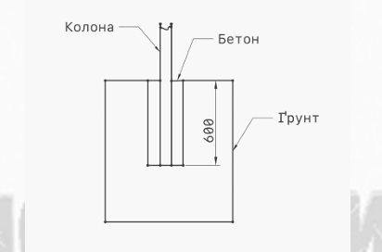  Гойдалка гніздо. Глибина бетонування.  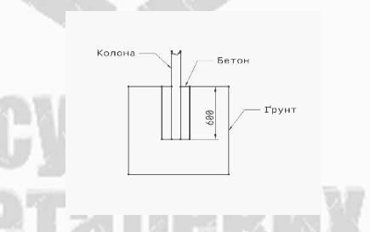  Куби для скелелазіння. Болтове з’єднання.  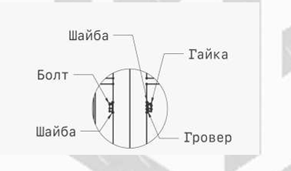  Скаладром. Глибина бетонування.  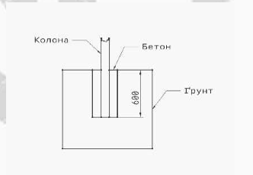  Бетонування конструкцій виконувати бетоном не менше марки М400 та з додатковим армуванням арматурою ф10-14 мм. Усі болтові з’єднання закрити пластиковими ковпачками.  Місце встановлення гральних елементів:  Вулиця Чарівна, 6  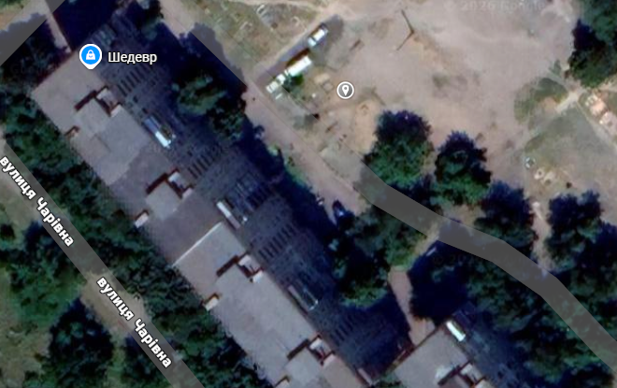  Підрядник повинен мати досвід виконання аналогічних робіт, що підтверджується копією договору та платіжних документів, мати необхідне обладнання, автотранспортний засіб та не менше шести робітників.  Під час виконання робіт дотримуватись вимог наказу державного комітету України з питань житлово-комунального господарства від 23.09.2003 №154 «Про затвердження Порядку проведення ремонту та утримання об’єктів благоустрою населених пунктів». Під час проведення зварювальних робіт дотримуватись вимог Наказу МНСУ від 14.12.2012 №1425 «Про затвердження Правил охорони праці під час зварювання металів» та вимог правил пожежної безпеки в Україні, затверджених Наказом МНС від 19.10.2004 №126. Працівники під час виконання робіт повинні дотримуватися вимог Інструкції з охорони праці під час виконання монтажних робіт інструментами і пристроями, затвердженої наказом Міністерства праці та соціальної політики України від 5 червня 2001 року № 254, зареєстрованої у Міністерстві юстиції України 20 липня 2001 року за № 616/5807 (НПАОП 0.00-5.24-01). Виконавець забезпечує вчасну доставку матеріалів, обладнання, інвентарю та всіх необхідних витратних матеріалів та засобів, що використовуються під час виконання робіт. Виконавець повинен забезпечити дотримання його персоналом правил техніки безпеки, правил пожежної безпеки, правил електробезпеки, вимог законодавства України щодо охорони праці та санітарно-гігієнічних норм під час виконання усіх видів робіт. Весь персонал виконавця має бути забезпечений спеціальним одягом, спеціальним взуттям, засобами індивідуального захисту згідно галузевих норм. При виконанні робіт керуватися нормативно-правовими актами: «Порядок видачі дозволів на виконання робіт підвищеної небезпеки та на експлуатацію (застосування) машин, механізмів, устаткування підвищеної небезпеки», «Правила охорони праці під час виконання робіт на висоті». Виконавець несе відповідальність у разі виникнення збитків або неякісного надання послуг, що призвело до виникнення аварійних ситуацій на об’єкті або пошкодження майна Замовника. Учасник на вимогу Замовника відшкодовує збитки у повному обсязі. Учасник також несе відповідальність за неякісне та несвоєчасне надання послуг, що призвело до травмування людей на об’єкті з прибирання, згідно з чинним законодавством.  Виконавець повинен дотримуватись вимог наказу Міністерства охорони здоров’я України від 17.03.2011 №145 «Про затвердження Державних санітарних норм та правил утримання території населених пунктів», чинного законодавства в галузі охорони праці, мати договір на захоронення сміття. | При визначенні очікуваної вартості Замовник керувався затвердженою центральним органом виконавчої влади, що забезпечує формування та реалізує державну політику у сфері публічних закупівель, примірною методикою визначення очікуваної вартості предмета закупівлі, а також фактичною вартістю послуг за відповідними договорами у попередніх періодах. Розмір очікуваної вартості відповідає розміру бюджетного призначення.
  № з/п | Зображення | Кількість, од. | Найменування | Габаритні  розміри
  1 | 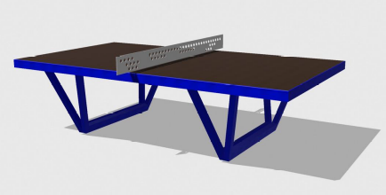 | 2 | Стіл тенісний | 2700мм х  1500мм х  650-750 мм
  2 | 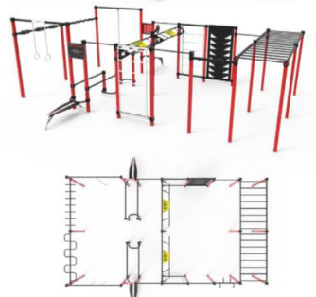 | 1 | Спортивний комплекс (турніки) | 3800мм х  7000мм х  2400мм
  № з/п | Зображення | Кількість, од. | Найменування | Габаритні  Розміри
  1 |  | 2 | Стіл тенісний | 2700мм х  1500мм х  650-750 мм
  2 |  | 1 | Спортивний комплекс (турніки) | 3800мм х  7000мм х  2400мм
  № з/п | Зображення | Кількість, од. | Найменування | Габаритні  розміри
  1 | 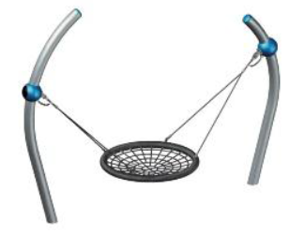 | 1 | Гойдалка «Гніздо» | 2500мм* 2000мм* 1000мм
  2 | 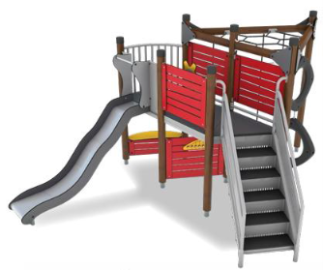 | 1 | Ігровий комплекс | 4500 мм*  5000 мм*  2400 мм
  3 | 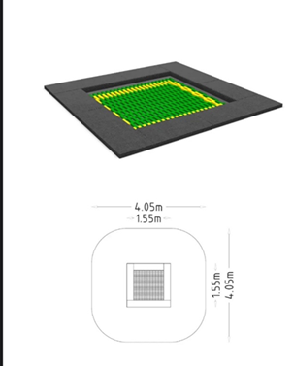 | 2 | Батут | 4050мм*  4050мм  1550мм*  1550мм
  4 | 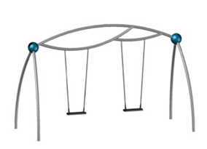 | 1 | Подвійна гойдалка | 2500мм х 2000мм х 1000мм
  5 | 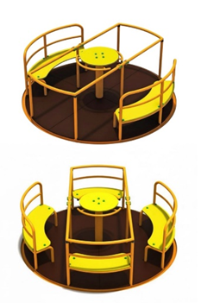 | 1 | Карусель | 2000мм * 800мм
  6 | 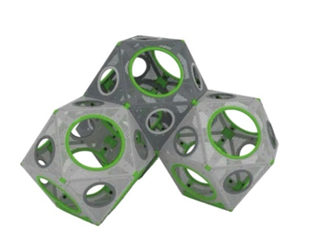 | 1 | Куби для скелелазіння | 2000мм*  2000мм
  7 | 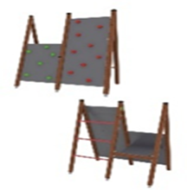 | 1 | Скалодром | 2000мм*  2000мм*  800мм

